РОССИЙСКИЙ УНИВЕРСИТЕТ ДРУЖБЫ НАРОДОВ
Факультет физико-математических и естественных наук
Кафедра прикладной информатики и теории вероятностей

ОТЧЕТ
по лабораторной работе №
дисциплина: Архитектура компьютера

Студент: Татур Платон Андреевич

Группа: НКАбд-05-25

МОСКВА
2025 г.

8.1. Цель работы
Приобретение навыков написания программ с использованием циклов и обработкой аргументов командной строки.

8.3. Порядок выполнения лабораторной работы

8.3.1. Реализация циклов в NASM
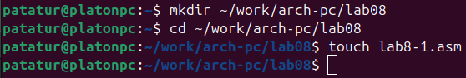Рис 1
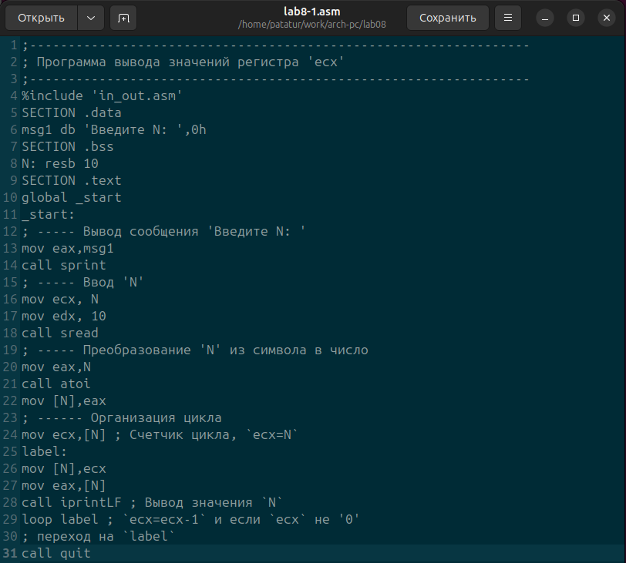Рис 1.2

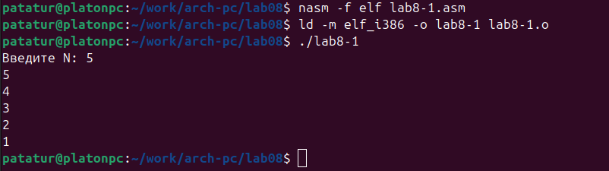Рис 1.3
1) Создал каталог для программам лабораторной работы № 8, перешел в него и создал
файл lab8-1.asm (см Рис 1)
2) Ввел в файл lab8-1.asm текст программы из листинга 8.1. (см Рис 1.2)
3) Создал исполняемый файл и проверил его работу (см Рис 1.3)
---------------------------------------------------------------------------------------------------------------
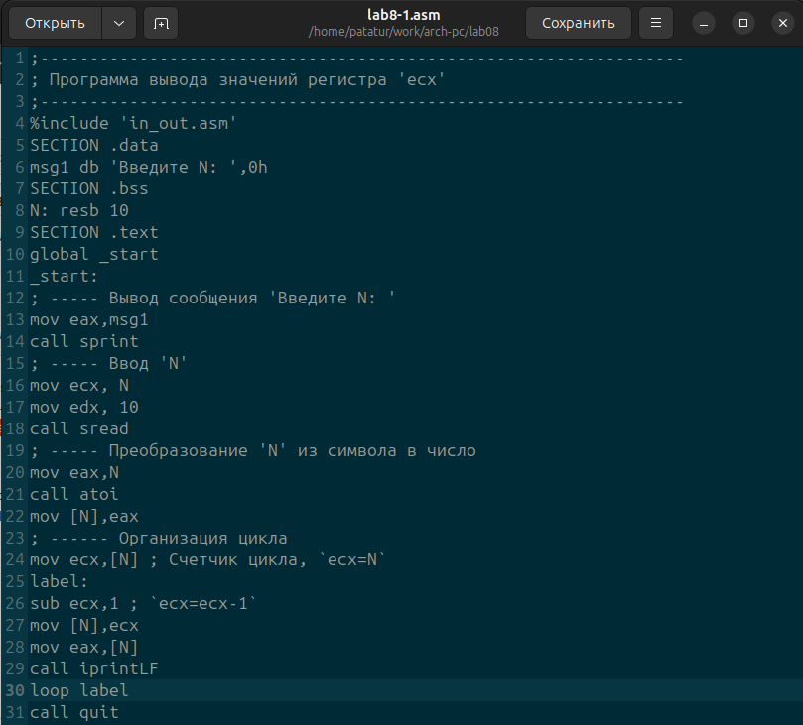Рис 1.4
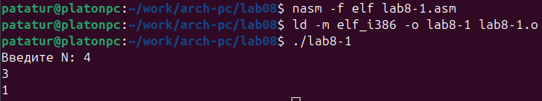Рис 1.5
1) Изменил текст программы добавив изменение значение регистра ecx в цикле
(см Рис 1.4)
2) Создал исполняемый файл и проверил его работу (см Рис 1.5)
3) exc принимает значения 3 2 1 0, но выводится только 3 и 1 так как ecx является счетчиком цикла и понижается с каждым проходом на 2
4) Число проходов цикла не соответствует введенному числу
---------------------------------------------------------------------------------------------------------------
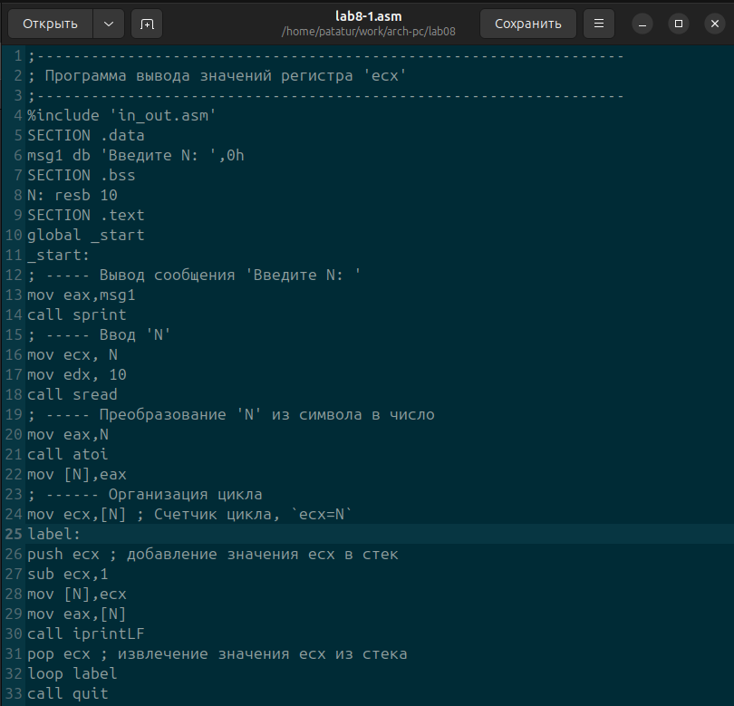Рис 1.6

1) Внес изменения в текст программы добавив команды push и pop (добавления в стек и извлечения из стека) для сохранения значения счетчика цикла loop (см Рис 1.6)
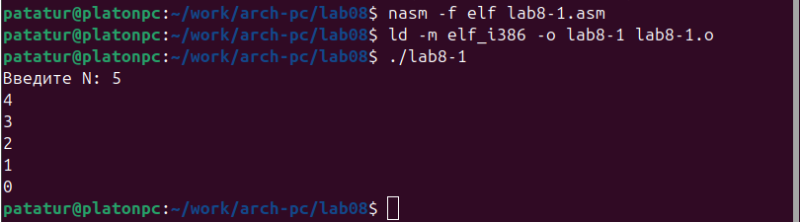Рис 1.7
2) Создал исполняемый файл и проверил его работу (см Рис 1.7)
3) Число проходов цикла соответствует введенному числу
---------------------------------------------------------------------------------------------------------------

8.3.2. Обработка аргументов командной строки
Рис 2
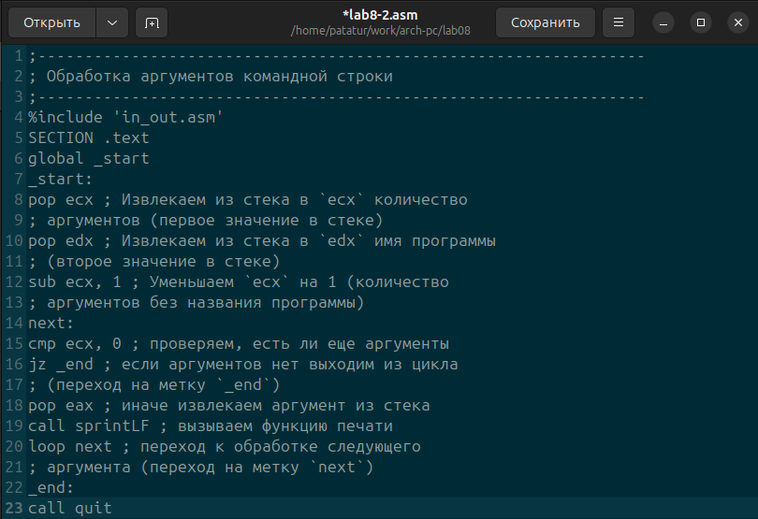Рис 2.2
1) Создал файл lab8-2.asm в каталоге ~/work/arch-pc/lab08 (см Рис 2)
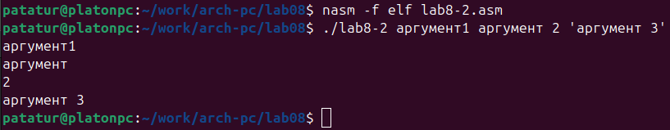Рис 2.3
2) Ввел в него текст программы из листинга 8.2. (см Рис 2.2)
3) Создал исполняемый файл и запустил его, указав аргументы (см Рис 2.3)
4) Программой было обработано 4 аргумента
---------------------------------------------------------------------------------------------------------------
Рис 3
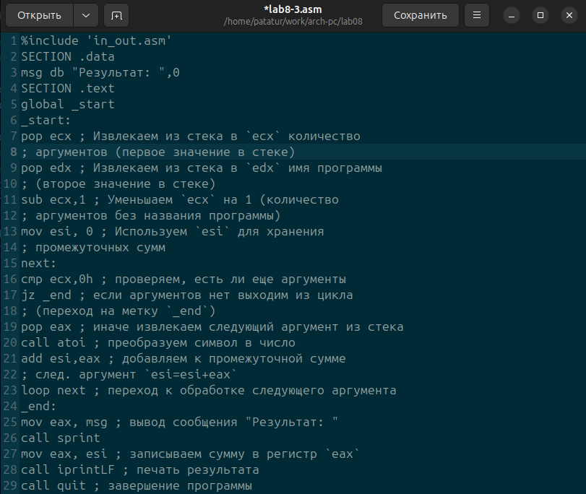Рис 3.2
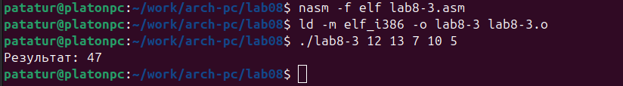Рис 3.3
1) Создал файл lab8-3.asm в каталоге ~/work/arch-pc/lab08 (см Рис 3)
2) Ввел в него текст программы из листинга 8.3. (см Рис 3.2)
3) Создал исполняемый файл и запустил его, указав аргументы
---------------------------------------------------------------------------------------------------------------

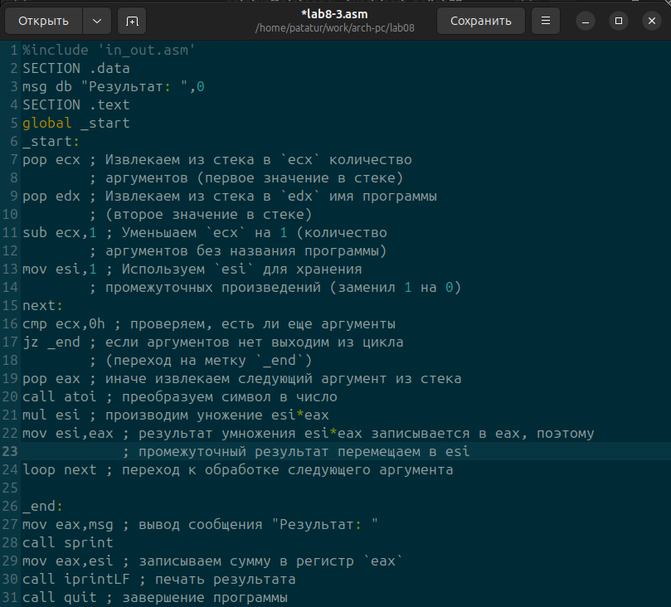Рис 3.4
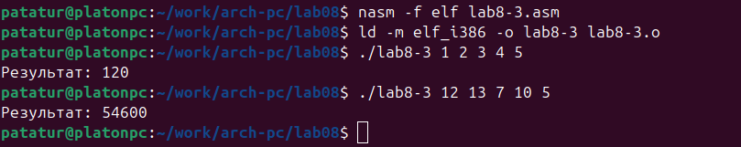Рис 3.5
1) Изменил текст программы из листинга 8.3 для вычисления произведения аргументов командной строки.
2) Создал исполняемый файл и запустил его, указав аргументы
---------------------------------------------------------------------------------------------------------------

8.4. Задание для самостоятельной работы
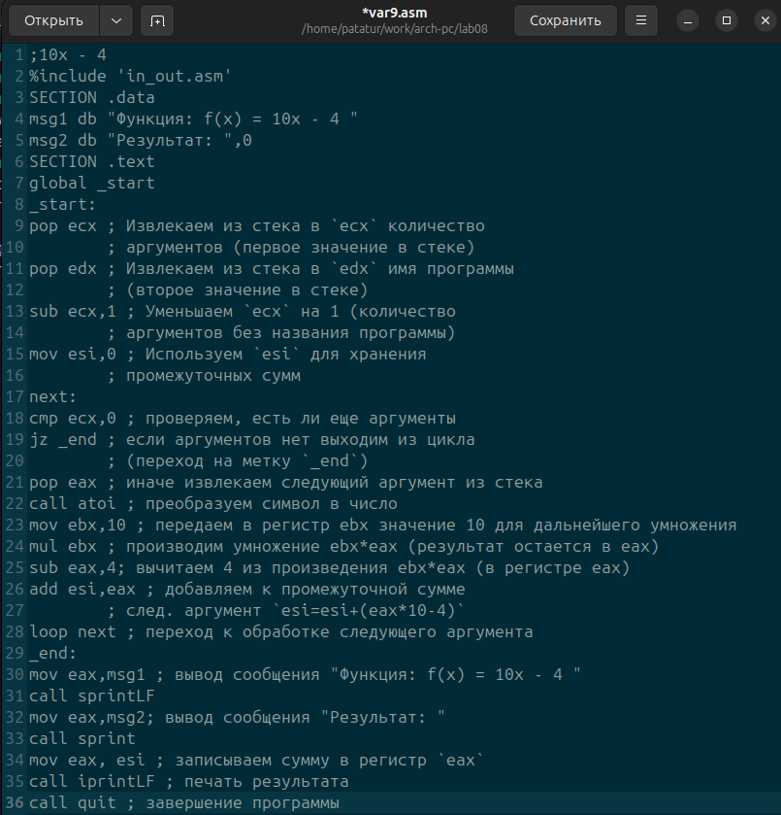Рис 4

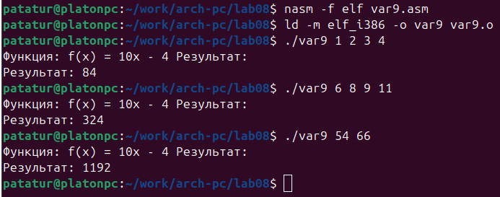Рис 4.2
1) Написал код программы (см Рис 4)
2) Проверил ее работу (см Рис 4.2) все вычисления выполнены верно

Вывод
В ходе выполнения лабораторной работы я приобрел навыки написания программ с использованием циклов и обработкой аргументов командной строки.

